Уважаемые жители и гости Могилевской области!
Управлением внутренних дел в целях противодействия алкоголизму, незаконному обороту алкоголя и самогоноварению организована работа
телефонной линии:

«ПЬЯНСТВУ-НЕТ!»
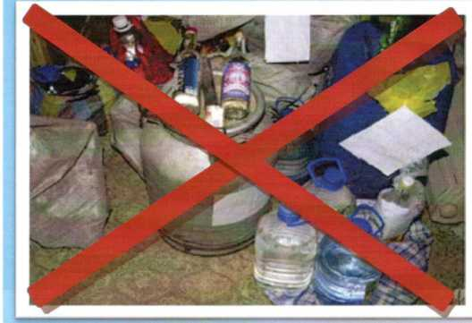
Чрезмерное употребление алкогольной продукции приводит к отравлению, а порой и гибели людей. Ежегодно в области более 200 человек умирает от отравления спиртными напитками и суррогатами

В среднем за год в области в ЛТП направляется свыше 900 граждан.
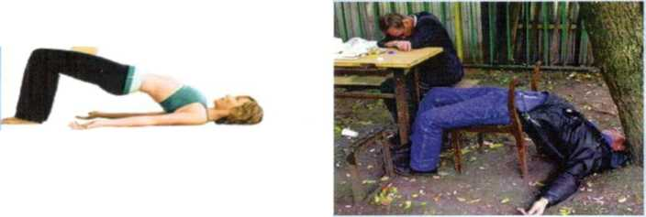
В лечебно-трудовые профилактории могут направляться граждане, больные хроническим алкоголизмом, наркоманией или токсикоманией, которые в течение года три и более раз привлекались к административной ответственности за совершение административных правонарушений в состоянии алкогольного опьянения или в состоянии, вызванном потреблением наркотических средств, психотропных веществ, токсических или других одурманивающих веществ.

Это не Йога - это алкоголизм!!!

Ответственность за нарушение антиалкогольного законодательства:
Статья 13.21. Незаконные перемещение, хранение табачных изделий и алкогольных напитков, производство, переработка, хранение, перемещение непищевой спиртосодержащей продукции, этилового спирта, табачного сырья, реализация этих продукции, спирта, сырья и алкогольных напитков: - влекут наложение штрафа в размере до двухсот базовых величин с конфискацией предмета правонарушения.
Статья 13.27. Изготовление или приобретение крепких алкогольных напитков (самогона), полуфабрикатов для их изготовления (браги), хранение аппаратов для их изготовления: - влекут наложение штрафа в размере до тридцати базовых величин с конфискацией предмета правонарушения.
Статья 19.3. Распитие алкогольных, слабоалкогольных напитков или пива, потребление наркотических средств, психотропных веществ или их аналогов в общественном месте либо появление в общественном месте или на работе в состоянии опьянения: - влекут наложение штрафа в размере до пятнадцати базовых величин или административный арест.
* Кодекс об административных правонарушениях Республики Беларусь
Если Вам стало известно, о фактах изготовления, хранения, реализации спиртных напитков по месту жительства или ином помещении с нарушениями норм законодательства просьба звонить по телефонам:

80222-295-095 либо 102

Управление охраны правопорядка и профилактики УВД Могоблисполкома

